浙科协发〔2016〕19号

关于组织参加第十三届长三角科技论坛
主会场活动和学会工作交流研讨会的通知

各有关省市科协，各有关学会，各有关单位：
按照浙江省科协、上海市科协、江苏省科协、安徽省科协《关于举办第十三届长三角科技论坛的通知》（浙科协发〔2016〕16号）文件精神，以“创新驱动与跨界融合”为主题的第十三届长三角科技论坛开幕式暨主题报告会和“三省一市”及其下辖市（区）科协学会工作交流研讨会将于2016年9月29日在浙江省杭州市举行。本届论坛由浙江省科协、上海市科协、江苏省科协、安徽省科协和浙江省杭州市人民政府共同主办，杭州市科协承办。现将有关事项通知如下：
一、时间和地点
（一）会议时间
2016年9月29日（星期四）上午9:00开始，外地代表9月28日报到，9月30日离会；
（二）会议地点
浙江西湖山庄（杭州市西湖区北山街62号，联系电话：0571-58085888）。
二、主要内容
（一）开幕式和主题报告会；
（二）“三省一市”及其下辖市（区）科协学会工作交流研讨会；
（三）专题项目。
三、参会人员
（一）特邀院士、专家；
（二）浙江、上海、江苏和安徽“三省一市”科协领导及学会（学术）部负责人、工作人员等；
（三）“三省一市”所辖市（区）科协领导及学会（学术）部负责人等；
（四）浙江省科协所属省级学会代表；
（五）杭州市级学会及区（县、市）科协代表；
（六）杭州市级机关和企事业单位代表；
（七）在杭举办的分论坛代表等。
四、注意事项
（一）费用
与会代表交通费及住宿费自理；
（二）交通
论坛不安排接站，请参会代表按以下交通路线自行前往报到。
1．乘火车：
杭州火车东站→浙江西湖山庄，约12公里。直接打的或乘地铁1号线(湘湖方向)，经6站在龙翔桥站出站，转乘52路公交车从胜利剧院（龙翔桥）站经4站至新新饭店公交站下车，往回步行50米至西湖山庄；
杭州火车城站→浙江西湖山庄，约7公里。直接打的或乘7路公交车从城站火车站经10站至新新饭店公交站下车，往回步行50米至西湖山庄；
2．自驾车目的地详见浙江西湖山庄位置示意图（见附件2）。
（三）会务联系
会务工作由杭州市科协负责。
联系人： 杭州市科协学会部 倪小萍老师
电 话：0571-85160300，0571-85158376（传真）
手 机：13429600455
电子信箱：472765274@qq.com

请参会代表详实填写参会回执（见附件1），并于9月9日前通过电子邮件（或传真）反馈至杭州市科协学会部。
特此通知。

附件：1.参会回执
2.浙江西湖山庄位置示意图

浙江省科学技术协会
2016年8月24日
附件1

参 会 回 执
姓 名 | 性别 | 工作单位 |  | 职务/职称 | 手机号码
电子信箱 |  |  | 传真
预计入住  时间 | 2016 年 9 月 日
预计离开  时间 | 2016 年 9 月 日
预定房间 | 单间 间，标间 间
备 注

说明：
1.请参会代表详实填写参会回执，并于9月9日前通过电子邮件（或传真）反馈至杭州市科协学会部；
2.出席会议的代表如有其它要求，请在“备注”栏内注明。

附件2

浙江西湖山庄位置示意图

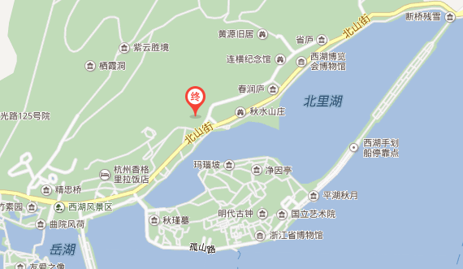

浙江省科协办公室 2016年8月24日印发

